Komende verandering is gewoon niet te stoppen.

Zij die aan de verkeerde kant van de geschiedenis staan hebben het meest te verliezen en vrezen als de dag des oordeels voor hun daden komt.

Angstig en benauwd kijken ze toe en hopen dat alle signalen niet waar zijn die wijzen in de richting van de ondergang van het oude systeem.

Het is een ontkenningsfase om de nieuwe realiteit die niet te stoppen is te herkennen, mensen die eenmaal overtuigd zijn van de corruptie en valse verslaggeving gaan je nooit meer vertrouwen, of het nu de oversterfte is als gevolg van de Dodelijke injecties die Rutte en De Jonge als Godsgeschenk hebben aangeprezen onder de noemer een Medisch experiment.

De Conventie van Genève verbied menselijke experimenten, en al helemaal in oorlogstijd met gevangenen.

WW II is nooit geëindigd, we hebben alleen een andere bezetter gekregen, een vredesverdrag met Nazi Duitsland is er nooit komen.

Bernhard von Lippe, was gewoon een Nazi, en heeft operatie Paperclip mee uitgevoerd om vooraanstaande Nazi’s te laten ontsnappen die dan in andere landen verder zijn geïnfiltreerd om zo de Deep State meer in het zadel te helpen.

Door het vluchten op 13 mei 1940 van Wilhelmina en de regering is Nederland opgehouden te bestaan volgends de toenmalige grondwet artikel 21.

Op het militair kerkhof in Margraten zuid Limburg staat het ook vermeld dat Wilhelmina was gevlucht, dus dan is artikel 21 van de toenmalige geschonden.

Op 5 mei 1940 hebben de Duitsers gecapituleerd, geen vredesverdrag gesloten, want van bevrijding was geen sprake, omdat de NSB kliek op 18 mei 1940 door Hitler bevel is geïnstalleerd, dit is nooit terug gedraaid of ontbonden tot heden.

Dat is de rede waarom het huidige regiem Oorlogsmisdaden heeft gepleegd, hoe je het ook fijn wil verpakken deze C19 Genocide past in het thema van de Bilderberg conferenties jongstleden in Zweden.

Bernhard von Lippe heeft immers met hulp van de CIA de Bilderberg groep opgericht als geheime schaduw regering.

TRIBUNALEN onder Militaire krijgswet van toen tot nu aanstaande, er is geen ontsnappen aan.

Op [19 augustus](https://nl.wikipedia.org/wiki/19_augustus) [1947](https://nl.wikipedia.org/wiki/1947) velden de rechters hun oordeel in het zogenaamde [Artsenproces](https://nl.wikipedia.org/wiki/Artsenproces) tegen [Karl Brandt](https://nl.wikipedia.org/wiki/Karl_Brandt) en enkele anderen. Tegelijkertijd gaven zij ook hun oordeel over medische experimenten op mensen. Een aantal verdachten voerde ter verdediging aan dat zij van mening waren dat hun praktijken tijdens de oorlog weinig verschilden van die van voor de oorlog. Bovendien verklaarden zij dat er ook geen wetgeving was die onderscheid maakte tussen legale en illegale experimenten, ongeacht of dit [ethisch](https://nl.wikipedia.org/wiki/Medische_ethiek) verantwoord is of niet.[[1]](https://nl.wikipedia.org/wiki/Code_van_Neurenberg#cite_note-1)

In april 1947 had dr. [Leo Alexander](https://nl.wikipedia.org/wiki/Leo_Alexander) al een zestal punten waaraan legale medische experimenten moeten voldoen aangedragen bij de Raad voor Oorlogsmisdaden. De Raad heeft deze punten overgenomen en aangevuld met vier extra richtlijnen. Samen vormen deze tien punten de "Code van Neurenberg". Hoewel dit oordeel geen [formele rechtskracht](https://nl.wikipedia.org/wiki/Formele_rechtskracht_(Nederland)) heeft en de richtlijnen ook niet direct overgenomen zijn in de [Duitse](https://nl.wikipedia.org/wiki/Duitsland) of [Nederlandse](https://nl.wikipedia.org/wiki/Nederland) wetgeving, vormen ze samen met de [Verklaring van Helsinki](https://nl.wikipedia.org/wiki/Verklaring_van_Helsinki) wel de basis voor de Nederlandse [Wet medisch-wetenschappelijk onderzoek met mensen](https://nl.wikipedia.org/wiki/Wet_medisch-wetenschappelijk_onderzoek_met_mensen) en vergelijkbare wetten in andere landen.Referentie ontbreekt

In de Code is een reeks bepalingen opgenomen die de rechten van personen die aan medisch onderzoek deelnemen moet garanderen. Zo schrijft ze onder andere voor dat deelnemen altijd op [vrijwillige](https://nl.wikipedia.org/wiki/Vrijwillig) basis moet gebeuren, een duidelijk maatschappelijk nut moet hebben en geen onnodige lichamelijke of mentale schade mag toebrengen. Ook moet onderzoek volgens de code vooraf worden gegaan door [in vitroproeven](https://nl.wikipedia.org/wiki/In_vitro) en moeten deelnemers voldoende geïnformeerd worden over het verloop en eventuele gevolgen van het onderzoek. Zij moeten bovendien schriftelijk verklaren dat zij op basis van die informatie aan het onderzoek willen deelnemen. De Code schrijft bovendien voor dat onderzoeken altijd moeten worden stopgezet wanneer een proefpersoon daarom vraagt.[[2]](https://nl.wikipedia.org/wiki/Code_van_Neurenberg#cite_note-2)

**De tien punten van de Code van Neurenberg**

Hierbij een vertaling van de volledige tekst van de Code van Neurenberg zoals vastgelegd in de uitspraak van het Artsenproces:[[3]](https://nl.wikipedia.org/wiki/Code_van_Neurenberg#cite_note-code-original-3)

1. De vrijwillige toestemming van de proefpersoon is absoluut noodzakelijk  
   Dit betekent dat betrokken persoon wettelijk bevoegd moet zijn om toestemming te geven; in staat moet zijn zijn of haar vrije keuze te maken zonder tussenkomst van enig geweld, fraude, misleiding, of enige andere vorm van beperking of dwang; en moet voldoende kennis en begrip hebben van het betreffende onderwerp zodat hij of zij in staat is een onderbouwde keuze te maken. Dit laatste vereist dat voordat de proefpersoon zijn of haar keuze kan bevestigen duidelijk gemaakt moeten worden de aard, duur en doel van het experiment; de methode en middelen waarmee het uitgevoerd worden; alle te redelijkerwijs te verwachten ongemakken en risico's; en de gevolgen voor de gezondheid of de persoon die mogelijk deel zal nemen aan het experiment.  
   De plicht en de verantwoordelijkheid voor het vaststellen van de kwaliteit van de toestemming ligt bij de persoon die het experiment initieert, aanstuurt of eraan deelneemt. Dit is een persoonlijke plicht en verantwoordelijkheid die niet ongestraft overgedragen kan worden aan een ander.
2. Het experiment moet zo ontworpen zijn dat het vruchtbare resultaten oplevert voor de samenleving, die niet met andere methoden of middelen te behalen zijn, en niet willekeurig en onnodig van aard.
3. Het experiment moet zo ontworpen zijn en gebaseerd zijn op de resultaten van dierproeven en kennis van de natuurlijke geschiedenis van de ziekte of een ander onderzocht probleem, zodanig dat de verwachte resultaten de uitvoering van het experiment rechtvaardigen.
4. Het experiment moet zo uitgevoerd worden dat alle onnodige fysieke en mentale leed en letsel voorkomen worden.
5. Een experiment moet niet worden uitgevoerd wanneer er a priori reden is om ervan uit te gaan dat overlijden of een handicap het gevolg zullen zijn; behalve misschien in het geval dat de uitvoerende artsen zelf ook als proefpersoon dienen.
6. Het met het experiment genomen risico moet nooit groter zijn dan het humanitaire belang van het probleem dat het experiment moet oplossen.
7. Degelijke voorbereidingen moeten worden getroffen, en adequate voorzieningen moeten worden aangeboden om de proefpersoon te beschermen tegen mogelijk letsel, handicaps of overlijden.
8. Het experiment moet alleen worden uitgevoerd door wetenschappelijk gekwalificeerde personen. De hoogste graad van vaardigheid en zorg moeten worden vereist van de personen die het experiment leiden of uitvoeren, in alle stadia van het experiment.
9. Gedurende de gehele loop van het experiment moet het de proefpersoon vrij staan om het experiment ten einde te brengen als hij of zij een fysieke of mentale staat heeft bereikt waardoor voortzetten van het experiment hem of haar onmogelijk lijkt.
10. Gedurende de gehele loop van het experiment moet de verantwoordelijke wetenschapper voorbereid zijn het experiment te staken, in ieder willekeurig stadium, als hij of zij reden heeft om aan te nemen, met gebruik van het gezond verstand, de superieure vaardigheid en het zorgvuldig oordeel dat van hem of haar vereist wordt, dat voortzetting van het experiment zal leiden tot letsel, handicaps of overlijden van de proefpersoon.

De Q beweging in het leven geroepen door het Leger in de VS, was en is een bewustzijn operatie om de leugens en misdaden van de Deep State bloot te leggen over de hele wereld.

De NSA heeft alle bewijzen van iedereen die zich schuldig hebben gemaakt aan schendingen tegen de Menselijkheid, van Experimenten, Orgaanroof, Pedofilie en Adrenochrome en hun gebruikers.

Een klein Citaat van Roger Stone , Generaal Flynn weet waar de lijken begraven liggen en heeft de namen van veel Dons uit de politiek in Nederland.

Van Rolodex Demmink, tot Joost van Knevel zijn berichten, de verdwenen asielzoekers kinderen en de Toeslagen affaire met kinderroof voor het corrupte NGO regiem in bezet Nederland.

Hoeveel kinderen zijn er vermist tot heden en hoeveel zijn er doodverklaart door het ministerie van financiën, toevallig alle kinderen van 0 tot 5 jaar, dit is geen ongelukje, maar een structureel georganiseerde misdaad met slachtoffers door de Politieke daders met hulp van de Belastingdienst als een misdaad kartel.

Dat ruim 70% van de kinderporno in bezet Nederland gehost wordt is dan ook geen echte verrassing, als je door gaat krijgen wie er aan de touwtjes trekken en wie er ingezet worden om dit in de doofpot te houden.

Met de invoering van GESARA en de uitviering van het nieuwe Geld systeem via de QFS, wordt het Fiatgeld systeem uitgeschakeld, en rekeningen van hen bevroren die op de verdachten lijst staan van de ruim 700.000 verzegelde aanklachten.

Dit beperkt zich niet enkel tot de VS, maar gaat over de hele wereld, waar schurken zitten van de Deep State moeras wezens.

Iedere aanklacht kan meerdere mensen betreffen.

Artsen en verpleegkundigen die mee hebben gedaan om de bevolking uit te roeien met de Covid injectie worden aansprakelijk gesteld voor hun misdaden onder militaire krijgswet.

Hun opdrachtgevers uit de WEF politiek natuurlijk ook, inclusief de NATO, VN, WHO.

Om dit echter gestroomlijnd te laten verlopen moesten wel eerst diverse zake legaal geregeld worden om het juiste raamwerk klaar te zetten om tot actie over te kunnen gaan.

Het oude Fiatgeld systeem te laten imploderen door zijn eigen corruptie en inflatie, denk aan operatie zandman die meer als 100 landen tegelijk uitvoeren om alle waardeloze dollars terug te sturen naar de VS, FED om deze te late instorten tot waarde NUL.

Dan pas kan het nieuwe QFS systeem met Goud gedekte waarde zijn intreden doen, dit was en is de rede van **Trumps One Big Beautiful Bill,** met het afschaffen van de IRS, (belastingdienst) wat in bezet Nederland reeds is gebeurd, en Youri Plate dit zichtbaar heeft gemaakt met een erkend Notaris verklaring dat het waar is.

Betaalde Digitale Systeem ROMEO’s en Antifa activisten, corrupte journalisten die zelf betrokken zijn in de misdaden proberen het Narratief van de NGO genocide agenda te verdedigen, en doen het af als een leugen.

Helaas voor hun zijn veel mensen de ogen aan het opengaan en zijn ze ook ervaringsdeskundige geworden van de misdaad tegen de menselijkheid door het corrupte Haagse Nazi regiem.

Hoezeer men ook de cijfers manipuleert om dit verborgen te houden, het misdaad kartel is door het ijs gezakt, alleen Systeem Ezels houden tot de laatste man vast en blijven in ontkenning.

Vanaf morgen de 4e Juli zal er een andere realiteit naar voren komen om het oude systeem en matrix van Leugens te begraven, voor mij is dat een vast gegeven, waar ik 100% van overtuigd ben, en ik mag dit denken en geloven als er zoveel aanwijzingen zijn in die richting.

Ook Guus voelt dit op zijn KLOMP aan, zitten in een val die ze zelf hebben opgezet met hun verkeerde overtuiging en verdraaien van feiten, het maakt niet uit wat dit systeem gespuis nog zegt, wie geloofd hun nog als ze niet betaald worden om te geloven?

Betaald in waardeloos Fiat Geld wat natuurlijk veel minder waard is als de 30 zilverlingen die Judas had gekregen voor het verraden van Jezus, Guus en de zijnen hebben gegokt en wel totaal verkeerd gegokt, wat de toekomst zal uitwijzen, wat morgen reeds een feit zal kunnen zijn in aanloop tot hun ondergang en afrekening voor hun deel in alle misleidingen.

Er zijn reeds verklaringen dat de zuivering is de VS gaande is, wat ook hier zal gebeuren of op de achtergrond reeds plaats vind.

Een teken is de **Trumps One Big Beautiful Bill,** waarbij de lijsten van P Diddy en Ebstein, met alle financiële corruptie en omkoping als stok achter de deur was om de corrupte politiek te dwingen dit voorstel van Trump goed te keuren.

De Nederlandse MSM doet het voorkomen als of deze wet aan een zijde draadje hangen, uit angst voor hetgeen wat komen gaat hun ondergang samen net de politieke misdadigers.

Als alles gelogen was, waarom wordt **Arno van Kessel** en **Reiner Fuellmich** dan vervolgd en of veroordeeld, terwijl zij alle bewijzen hebben van de GENOCIDE.

Het goede nieuws zal zijn als de Politieke misdadigers opgepakt worden om berecht te worden, verwacht dat de meeste dit niet gaan overleven als zij voor hun rol voor een militair tribunaal moeten verschijnen.

Men kan nu ontkennen, de waarheid zal snel zichtbaar zijn, men kan proberen te vluchten, maar verstoppen kan men zich niet, omdat het controle systeem via de QFS geen toegang zal verlenen om nog aan de samenleving mee te kunnen doen.

De vrienden van de Globalisten hebben zichzelf gebrandmerkt door hun eigen daden en steun van de tirannie der Globalisten, dat kan Guus wel op zijn **KLOMP** aanvoelen.

Zij zouden slimmer zijn als ze nu al gaan proberen om hun onschuld te bewijzen van hun rol die zij hebben gespeeld.

Als het goed is en GUUS woord heeft gehouden zal hij aangifte gedaan hebben bij de politie tegen mij. Omdat ik een veel langer strafblad zou krijgen was zijn opmerking per telefoon aan mij.

Vol verwachting zit ik met een stapel bewijzen te wachten om als verdachte van een misdaad door de politie te worden gehoord, ik beloof iedereen dat het een Klucht zal zijn, de spiegel met een schaterlach en keiharde bewijzen, en het wegmoffelen van bewijzen door GUUS, en zijn Romeo Digitale Antifa gespuis, ik hoef jullie niet leuk te vinden wel amusant door het laag niveau en stomme streken.

Het lijkt wel een epidemie van Dombo’s die denken dat de transitie aan hun voorbij gaat, en zij de enigen zijn die wel iets met waardeloos Fiatgeld kunnen in de toekomst.

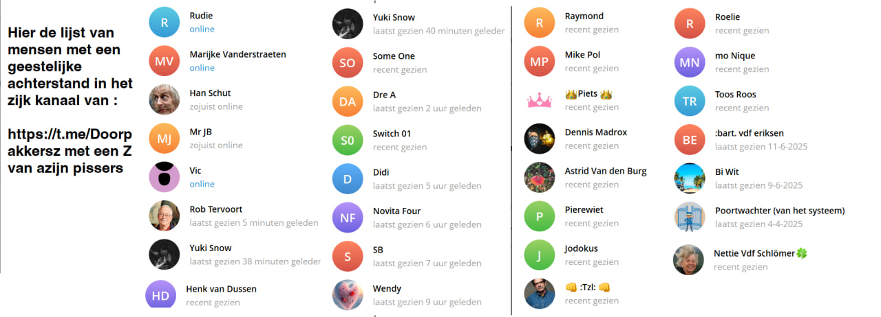

Waar is deze Telegramgroep gebleven? Wie heeft alle HAAT berichten geschreven en achteraf verwijderd?

Wie is de beheerder van deze site: <https://videre.fail/> , <https://youriplate.info/> , <https://www.facebook.com/groups/336521378841004/?_rdr>

Wie zijn de aangesloten malloten? **Politie Rapport Tegen Videre** [**https://www.youtube.com/live/5aiH-q37IzY**](https://www.youtube.com/live/5aiH-q37IzY)

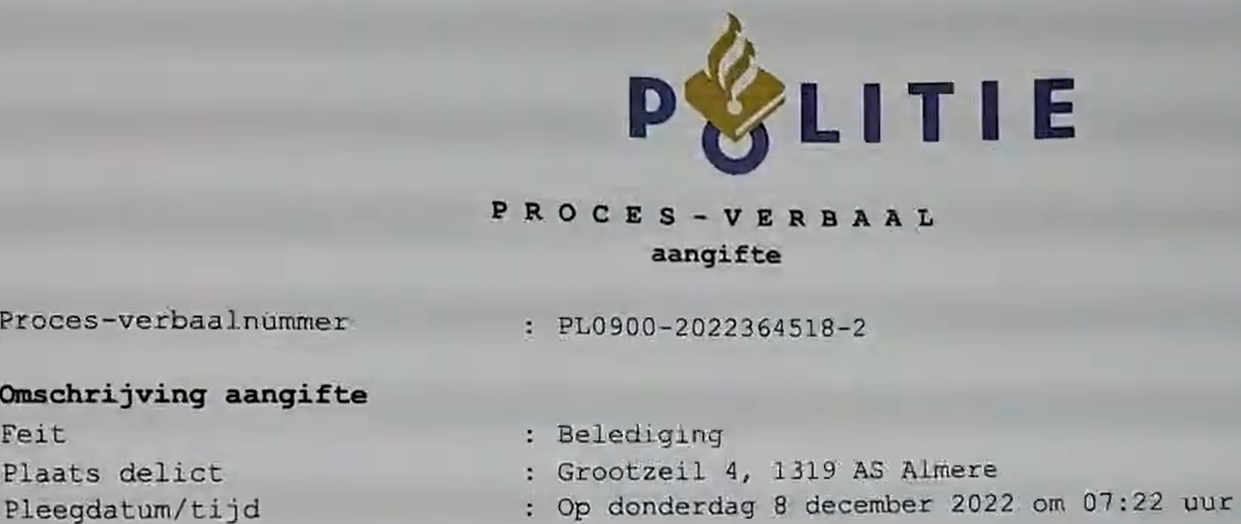

Aangifte Nr: PL0900-2022364518-2 dus er is meer info bekend, die mee genomen moeten worden in een strafzaak en niet in een Doofpot mogen komen.



Een regenboog gekleurd alziend OOG, dan ben je niet slim om je zo bloot te geven als WOK oproerkraaier en Lid van Videre.

**WAT IS HET VIDERE COLLECTIEF?**

Wat is het Videre Collectief?

Het Videre Collectief is een groep mensen die wappies en gekkies op het internet in de gaten houden.  
Wij slaan hun content op en herplaatsen het op de website. Wat zij op zijn zachtst gezegd niet leuk vinden.

Sinds de coronapandemie zijn veel wappies in de spotlight komen te staan. Dat kan natuurlijk niet.  
Hun desinformatie, complottheorieën en oplichtingspraktijken zijn erg schadelijk.

Ook de leuke en lachwekkende gekkies van het internet worden geplaatst.  
Een dag niet gelachen, is een dag niet geleefd.

<https://videre.fail/about/> Het Collectief duikt diep in de krochten van het internet.

Video’s met hun eigen woorden, herplaatst op onze website. Ze hebben er blijkbaar moeite mee.

Emailadres Videre Collectief: [VidereCollectief@proton.me](mailto:VidereCollectief@proton.me) , Redactie Videre Collectief: Joey Kakbek [jkakbek@gmail.com](mailto:jkakbek@gmail.com) , Mahimahi: [mahimahi1967@yahoo.com](mailto:mahimahi1967@yahoo.com)

FilmpjesmakerT: [VidereCollectief@proton.me](mailto:VidereCollectief@proton.me) , Droplul: [dr0plul1999@protonmail.com](mailto:dr0plul1999@protonmail.com)

Sjors Oorwel: [Sjors_Oorwell@proton.me](mailto:Sjors_Oorwell@proton.me) ,Sjeng Kwijlkwast: [SjengKwijlkwast@proton.me](mailto:SjengKwijlkast@proton.me)

Overige Videre’s: [Robin van der Veer](https://twitter.com/RobinvanderVee5) , [Robvanderveere@gmail.com](mailto:Robvanderveere@gmail.com), [Sheldon van Videre](https://twitter.com/VanVidere), [Snappie Justitia](https://twitter.com/SnappieJustitia), [Tactus Magnus](https://twitter.com/TactusM)

Gaan deze ezels nog een speldje van Willy de overbodige ontvangen voor hun heldhaftig opreden?

Het nieuwe Haatgroepje is weer geboren: <https://t.me/GodsMissionNieuwsChannel> De Leugen Ontmaskerd met 54 leden wie zijn deze leden.

Mocht het OM besluiten mij te vervolgend, Als men denkt dat dit nog kan in het oude corrupte systeem.

Mag ik eisen dat alle Namen, Adressen Telefoonnummers en IP adressen onderzocht moeten worden om tot een rechtszaak te kunnen komen, anders is een partijdigheid op voorhand aangetoond en de rechtspraak mede plichtig te onder het tapijt te willen keren.

Het al dan niet bewust of onbewust verkeerde motivaties om de waarheid te verdraaien van Guus op zijn **KLOMP (met de scheve schaats) Adrenochrome liefhebber, en kinderen Neuken maakt je nog geen Pedofiel.**

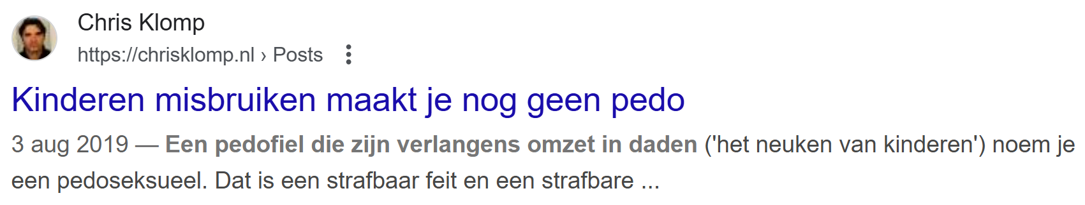

Dit moet tot op de bodem uitgezocht worden door een Militair Tribunaal, de moeraswezens hebben zichzelf een zeer slechte diens bewezen.

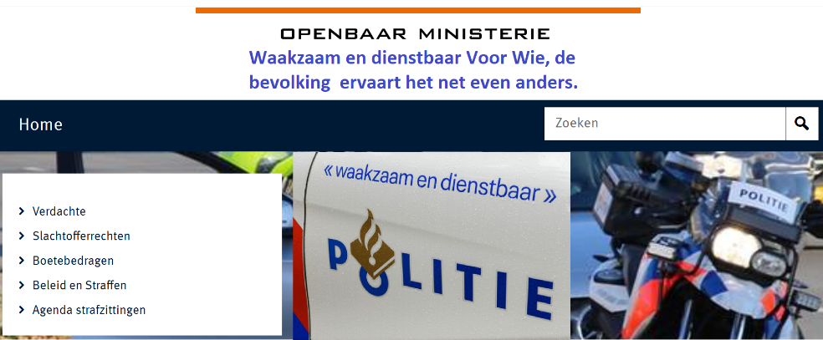

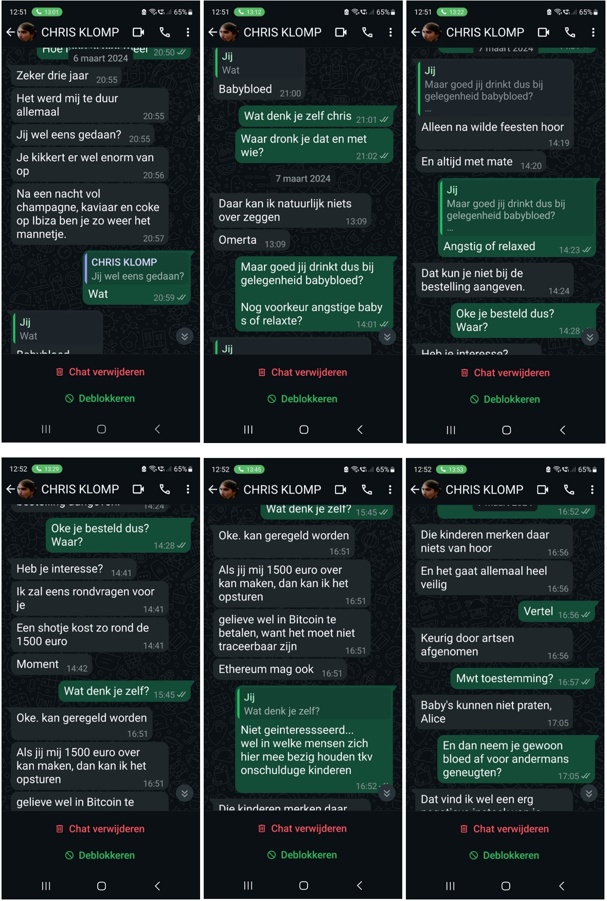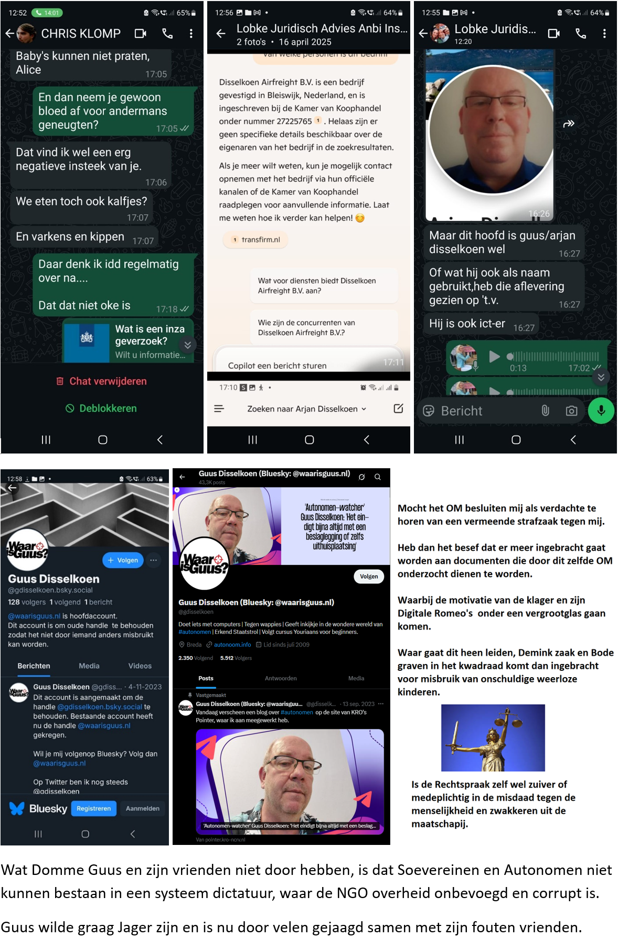

https://x.com/chrisklomp/status/1874798667082936635?t=HeRz0uSCJYy-xoTPAJ1QMw&s=08

BOMBSHELL.....

KINDEREN NEUKEN MAAKT JE NOG GEEN PEDO ........

BLUESKY CONECTED!!!!????

Wat zei Trump over BLUESKY....

Connectie Klomp👉 Blue Sky👈o

Guus Disselkoen....Henk van Dusse!!!

Pieter Post, Arjen Disselkoen, Airfride headquater, Marc Meijer, Patrick Schulte

Andre Milek 👉Blue truth👈 international.

Trump sprak over Blue Sky. Eigenaar JACK DORSEY ( =pedofielen netwerk)

Hoe zit dit netwerk in elkaar wat zijn de linken: <https://www.flickr.com/photos/gdisselkoen/>

Verdere informatie zal ingebracht worden in een strafzaak tegen mij, waarbij verschillende verklaringen van verschillende mensen de personen met naam en toenaam zullen benoemen in hun speurwerk en onthullingen tot in details wie waar wat is me beloofd, wie ben ik om het OM van deze info te onthouden.

Team Huisvlijt van het OM kan zijn hartje op. Het is geen kersen pikken om selectief iemand te criminaliseren terwijl de klagers de criminelen zijn.

Het is natuurlijk een hele uitdaging van het OM en de corrupte onbevoegde rechtspraak om er een zaak van te willen fabriceren om storm in een glas water van Gekke Guus en zijn malloten vrienden.

**Om de waarheid te vertellen? Die niemand wil horen!!**

***Wie van de Drie*** is een [Nederlands](https://nl.wikipedia.org/wiki/Nederland) [televisieprogramma](https://nl.wikipedia.org/wiki/Televisieprogramma) dat gebaseerd is op de Amerikaanse [televisie](https://nl.wikipedia.org/wiki/Televisie)[quiz](https://nl.wikipedia.org/wiki/Quiz) *To Tell the Truth*. De oorspronkelijke Nederlandse versie werd uitgezonden door de [AVRO](https://nl.wikipedia.org/wiki/AVRO) op [Nederland 1](https://nl.wikipedia.org/wiki/Nederland_1) van 1963 tot 1983, vervolgens in 1991 door [RTL 4](https://nl.wikipedia.org/wiki/RTL_4) en van 1994 tot 1997 weer op Nederland 1. Van 2010 tot 2013 keerde het bij [Omroep MAX](https://nl.wikipedia.org/wiki/Omroep_MAX) terug. Sinds oktober 2020 wordt het programma opnieuw uitgezonden, ditmaal door [SBS6](https://nl.wikipedia.org/wiki/SBS6).

Mijn welgemeend excuus voor een vleugje zwarte Humor in mijn schrijven en verklaring voor het OM en vermeende D66 Rechter ik deze klucht.

Snelheid is wel geboden want het systeem gaat OM. En GESARA treed inwerking voor de hele wereld ook voor de misdadigers en kinderschenders.

Gezocht mensen die mee willen spelen in het Volks Toneelstuk (klucht) wie van de drie.

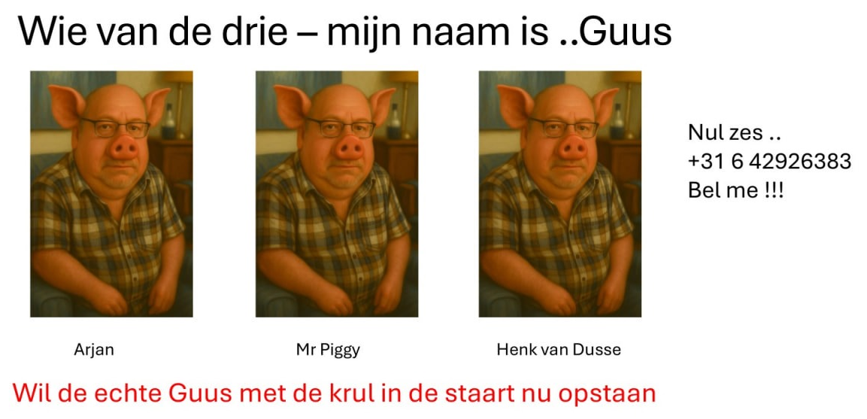

Het stuk zal gaan over activisten die verwikkeld raken met de realiteit, en weerstand van hun droomwereld.

Rollen **Veldwachter Bromsnor** die de aangifte aan neemt.

**Officier van Justitie** die namens NGO Nederland BV een strafzaak begint tegen de van misdragingen verdachte Rinus.

**Advocaat zwijggeld**, die Rinus moet bijstaan in de rechtszitting.

Drie rollen **GUUS, Vic, Rudolf**, voor Digitale betaalde Antifa ROMEOS, die provoceren en uitlokken om conflicten aan te gaan.

Verder domme figuranten van VIDERE, een Linkse Antifa club die geleid worden door GUUS, Vic en Rudolf, die denken dat zij de poortwachters van de huidige Matrix zijn.

Deurwaarder en incasso Maffia **Pim Volgepropt** van het kantoor in Arnhem.

CAK medewerker **Kees Gewetenloos**.

VGZ CEO **Frank de Zwijger** die onbevoegd orders aanneemt van Kees Gewetenloos en verzekeringen afsluit zonder toestemming van Rinus.

Verder nog een onpartijdige D66 Rechter **Ab Hamerslag** gezocht, die de zaak moet behandelen.

Een partijdige Griffie **Type Miep** die de Rechter telkens in de rede valt en opstookt, terwijl dat niet haar taak is.

Gezocht ongekozen VVD kartel Burgemeester **Illuminatie Freak** die zijn gemeente aanmoedigt om mee te experimenteren met dodelijke injecties.

De verwikkelingen worden tamelijk complex als GUUS een Seksclub rund in Engeland en een vermeende getuige dit inbrengt in de rechtszaak, het gaat om alimentatie van een 15 jarige moeder die GUUS als Vader aanwijst.

Hierdoor is GUUS de Naam van Henk Duffe gaan gebruiken.

Duffe Henk blijkt een valse aangifte te hebben gedaan op valse gronden, doet aantijgingen die hij niet hard kan maken.

IT speurneus de **Columbo** **losse Byte** in zijn potlood venter regenjas moet alle communicatie van Rinus, Guus, Vic, Rudolf en VIDERE onderzoeken, deze gegevens worden vergeleken met de QFS uitdraai wie is waarvoor betaald door wie, voor welke diensten of ROMEO acties.

Als blijkt dat de aangifte van HENK / GUUS / Arjan tegen Rinus op uitlokking is ontstaan door eigen toedoen, want GUUS neemt een autoriteiten houding aan waar Rinus niet van gediend is.

Het wordt gekker als blijkt dat Arjan als 2 druppels water op Guus lijkt, dan weten de Rechter **Ab Hamerslag** niet meer wie Guus, Arjan of Henk is, en wil weten wie de Vader van de Baby is.

Rechter roept spontaan **Waar is GUUS**, wie van de drie, wil de echte GUUS opstaan.

Maar GUUS blijft zitten, waarop de Griffie **Type Miep** het nummer van Guus belt, en de ware Guus zijn telefoon hem verraad.

Ik Beroep me op "ONSCHULDPRESUMPTIE" U moeten dan aantonen dat je schuldig bent.

Wat is de aanleiding voor dit hele gesteggel, wie heeft wat gedaan dat deze klucht zo heeft kunnen escaleren.

Een zaak op valse aannamen verdachtmakingen die door de klager zijn uitgelokt om zijn eigen interesse te beschermen als, Guus Disselkoen scrollt dagelijks door Telegramgroepen van autonome burgers. Hij ziet mensen steeds verder in de problemen komen doordat ze weigeren hun schulden te betalen. Met deze blog wil hij mensen waarschuwen. Vandaag deel 1: 'Het loopt nooit goed af'.

Guus had een keuze om het niet te doen, ik er niet om heb gevraagd dat hij mij probeert de demoniseren en stigmatiseren zoals hij bij vele aderen heeft gedaan via VIDERE. <https://videre.fail/category/wappie/> / <https://videre.fail/wat-is-videre/> / <https://videre.fail/category/videre/> / georganiseerde opruiers <https://videre.fail/about/>

Voor wie werkt GUUS als hij echt Guus heet: <https://www.flanderijn.nl/over-flanderijn/nieuws/terugblik-deurwaarders-inspiratiedag-2025/>

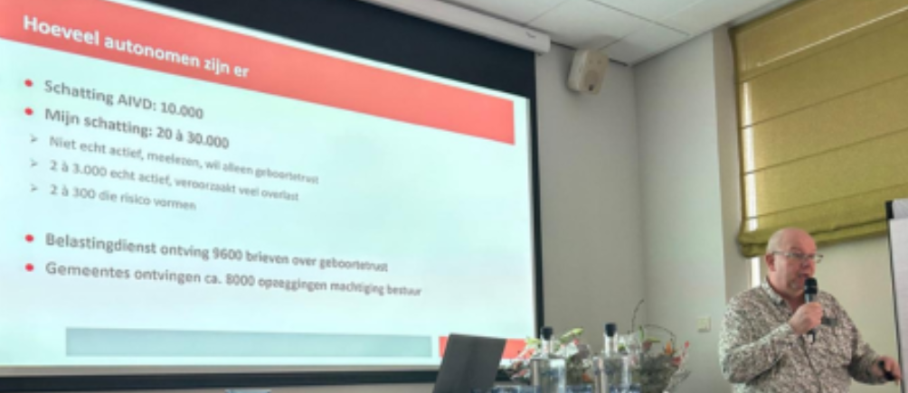

De ‘Raad van State’ erkent middels ‘Constitutionele Toetsing Art. 50 Grondwet’ het ‘Nederlandse Volk als Soeverein’ en treed op als volksvertegenwoordigers voor het volk, soevereiniteit is hiermee erkend, dus niet betaling plichtig meer, maar volledig vrijgesteld met gelijke rechten als diegene die met Lichaam, Geest en Ziel zich uitgeeft en KONING noemt binnen het: “Koninkrijk der Nederlanden &; En eigenaar van KVK 27309706 Koninklijke Geschenken”; en 1. Neurenberg Oorlogsmisdaden Tribunaal 1946; en 2. Verdrag voor de verzaking van oorlog (‘Kellogg-Briand-Pact’), VN-Handvest, Neurenberg Oorlogstribunaal Tribunaal, Neurenberg-Principles, Genocideverdrag, Geneefse Conventies, Rome Statuut van het Internationaal Strafhof, Terrorismewet, HLKO 1907; en 3. Artikel 25.3 (f) van het Statuut van Rome van het Internationaal Strafhof; en 4. S. 51 en 52 van de International Criminal Court Act 2001 of S.1, 2 en 3 De International Criminal Court [Scotland] Act 2001; zie bijlage: “Memorie-van-Toelichting, waarvan Akte Proces-Verbaal”

"Chevron Deference" doctrine is na 44 jaar wereldwijd door het allerhoogste

gerechtshof in Amerika opgeheven.

We vallen niet langer onder de Corp Act van 1871.

Zie Bloomberg <https://archive.md/l37B4#selection-1429.0-1429.81>

Politiewetten zijn al vervallen zijn illegaal omdat deze allemaal vallen onder hun wet

"Gratie Gods". Wet "Gratie Gods" bestaat niet, bevestigd door de minister van

Binnenlandse Zaken en Koninkrijksrelaties drs. MR. Schurink, Secretaris-generaal.

Zie WOO-verzoek 18-8-2022

<https://open.overheid.nl/documenten/ronl-1e3948c1f374da437e764cae6d02cca504949689/pdf>

Alle legers wereldwijd hebben per direct verbod gekregen om deze bedrijven nog langer

te steunen omdat die tegen de bevolking zijn, zij dienen de wereldbevolking hiertegen

te beschermen. Zaaknummer 22-451

<https://www.supremecourt.gov/opinions/23pdf/22-451_7m58.pdf>

Strafwet is nu de wet: Niet Doden-Niet Stelen-Niet Dreigen/Dwingen- en Niet-Andermans-Rechten-Schenden. Geld voor iedereen.

**In dit geval beroep ik me op de feiten dat de klager mijn rechten heeft geschonden en van anderen heeft geschonden door uitlokking, me wilde dwingen om met hem in gesprek te gaan, om me vervolgens op VIDERE te kijk te zetten als hij met velen anderen heeft gedaan.**

**Guus belde en bedreigde me per telefoon dat ik als veroordeelde met een strafblad vele pagina’s meer aan strafblad zou krijgen. Als Henk van Dussen mij willen uitlokken op uitspraken die hij dan tegen mij zou willen en kunnen gebruiken.**

**Een valse getuigenis tegen een verdachte is strafbaar. Het wordt in het Nederlandse strafrecht behandeld als meineed, zoals geregeld in artikel 207 van het Wetboek van Strafrecht. Volgens het artikel is meineed het opzettelijk afleggen van een valse verklaring onder ede, mondeling of schriftelijk, met de bedoeling de waarheid te verdraaien.**

**In zijn haatgroep op Telegram van 31 zwakbegaafde leden was er zelfs iemand die beweerde Dat AJ een ranzige stinkende KUT zou hebben, wat ik als totaal grensoverschrijdend gedrag moet bestempelen. Waarbij u haar kunt bellen om mijn bewering te staven +31 6 000000**

[**https://t.me/Doorpakkersz**](https://t.me/Doorpakkersz) **na mijn tegen actie heeft men dit kanaal verwijderd.** [**https://t.me/RinusVerhagen/66484?single**](https://t.me/RinusVerhagen/66484?single) **Hartelijke groet Rob Brekel**

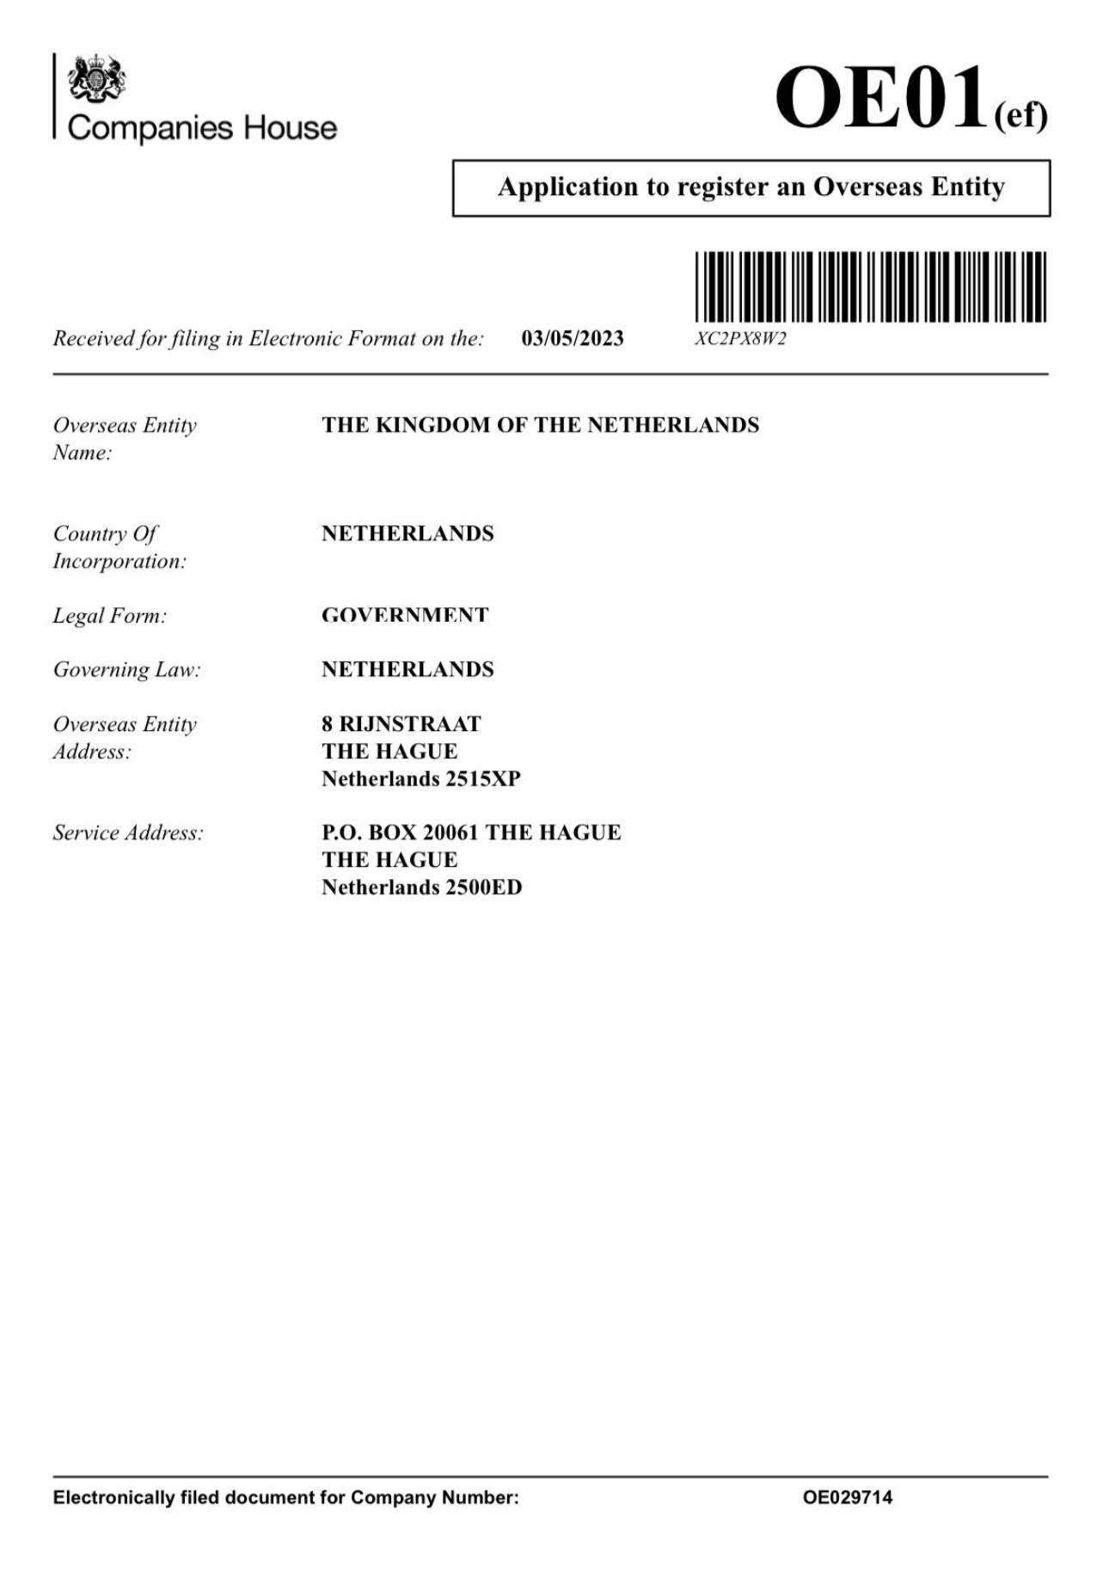

De Finale een grote klapper, de Rechter springt op en verklaard dat hij niet bevoegd is om recht te spreken namens een Bedrijf die wetten maakt als NGO bedrijf Nederland BV voor een land dat 13 mei 1940 is opgehouden te bestaan Artikel 21 van de toen geldende grondwet. 18 mei 1940 zijn de Nazi’s aan de macht gekomen tot heden.

Het vervallen van de Chevron Doctrine maakt dat het verboden is om wetten te maken door bedrijven voor Landen, dit geld voor de hele wereld, we vallen nu onder de krijgswet omdat we bezet gebied zijn van de VS, daarom is EO13818 van Donald J Trump van toepassing ook in bezet Nederland BV.

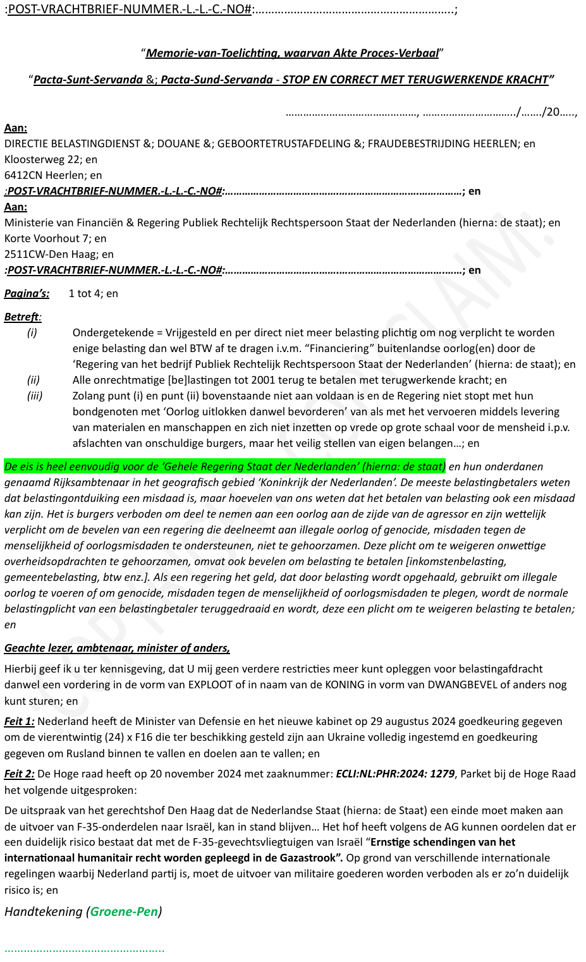

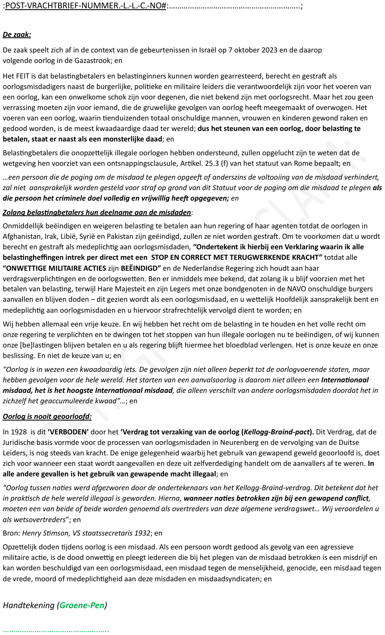

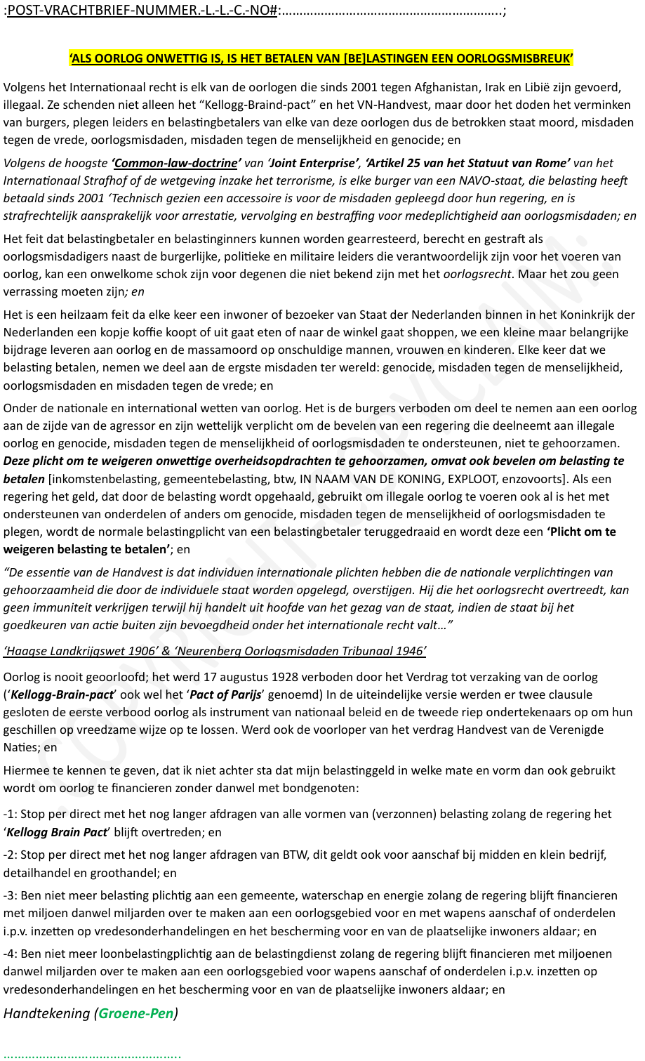

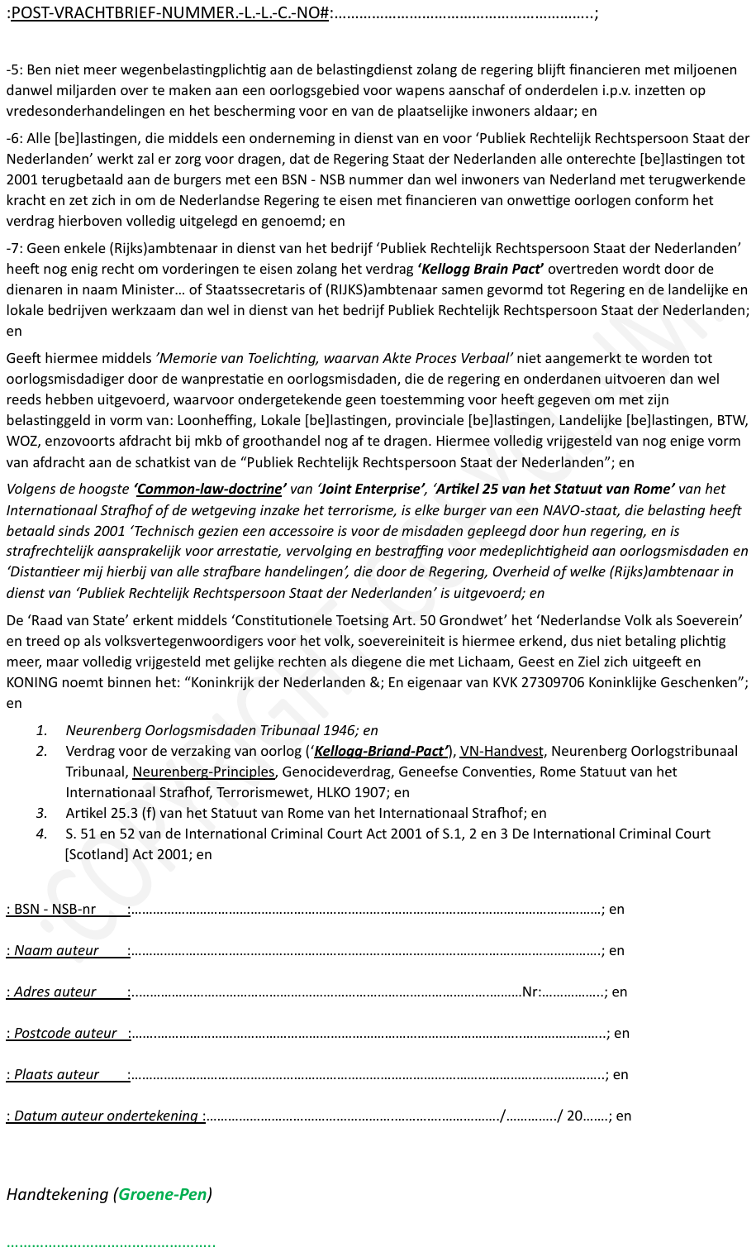

[**Donald J. Trump (1e termijn)**](https://www.presidency.ucsb.edu/people/president/donald-j-trump-1st-term)

*45e  president van de Verenigde Staten:  2017 - 2021*

**Uitvoerend bevel 13818 – Blokkering van het eigendom van personen die betrokken zijn bij ernstige mensenrechtenschendingen of corruptie**

20 december 2017

Krachtens de bevoegdheid die mij als president is verleend krachtens de Grondwet en de wetten van de Verenigde Staten van Amerika, waaronder de International Emergency Economic Powers Act (50 USC 1701 *e.v.* ) (IEEPA), de National Emergencies Act (50 USC 1601 *e.v.* ) (NEA), de Global Magnitsky Human Rights Accountability Act (Public Law 114-328) (de "Wet"), artikel 212(f) van de Immigration and Nationality Act van 1952 (8 USC 1182(f)) (INA), en artikel 301 van titel 3 van de United States Code,

*Ik, Donald J. Trump,* President van de Verenigde Staten van Amerika, ben van mening dat de prevalentie en ernst van mensenrechtenschendingen en corruptie die hun oorsprong, geheel of grotendeels, buiten de Verenigde Staten hebben, zoals die gepleegd of aangestuurd door personen genoemd in de Bijlage bij dit besluit, een dergelijke omvang en ernst hebben bereikt dat zij de stabiliteit van internationale politieke en economische systemen bedreigen. Mensenrechtenschendingen en corruptie ondermijnen de waarden die een essentieel fundament vormen van stabiele, veilige en functionerende samenlevingen; hebben verwoestende gevolgen voor individuen; verzwakken democratische instellingen; ondermijnen de rechtsstaat; bestendigen gewelddadige conflicten; faciliteren de activiteiten van gevaarlijke personen; en ondermijnen economische markten. De Verenigde Staten streven ernaar tastbare en significante gevolgen op te leggen aan degenen die ernstige mensenrechtenschendingen plegen of zich bezighouden met corruptie, en om het financiële systeem van de Verenigde Staten te beschermen tegen misbruik door deze personen.

Ik stel daarom vast dat ernstige mensenrechtenschendingen en corruptie overal ter wereld een ongebruikelijke en buitengewone bedreiging vormen voor de nationale veiligheid, het buitenlandse beleid en de economie van de Verenigde Staten. Ik verklaar hierbij de noodtoestand om deze bedreiging het hoofd te bieden.

Ik bepaal en beveel hierbij:

*Artikel 1.* (a) Alle eigendommen en belangen in eigendommen die zich in de Verenigde Staten bevinden, die hierna binnen de Verenigde Staten komen, of die in het bezit of de controle zijn of komen van een Amerikaanse persoon of de volgende personen, worden geblokkeerd en mogen niet worden overgedragen, betaald, geëxporteerd, ingetrokken of op andere wijze worden verhandeld:

(i) de personen die in de bijlage bij dit besluit worden genoemd;

(ii) iedere buitenlandse persoon die door de minister van Financiën, in overleg met de minister van Buitenlandse Zaken en de procureur-generaal, wordt aangewezen als:

(A) verantwoordelijk zijn voor of medeplichtig zijn aan, of direct of indirect betrokken zijn bij, ernstige mensenrechtenschendingen;

(B) een huidige of voormalige overheidsfunctionaris zijn, of een persoon die handelt voor of namens een dergelijke functionaris, die verantwoordelijk is voor of medeplichtig is aan, of direct of indirect betrokken is geweest bij:

(1) corruptie, met inbegrip van verduistering van staatsbezittingen, onteigening van privébezittingen voor persoonlijk gewin, corruptie in verband met overheidsopdrachten of de winning van natuurlijke hulpbronnen, of omkoping; of (2) de overdracht of het faciliteren van de overdracht van de opbrengsten van corruptie;

(C) een leider of ambtenaar zijn of zijn geweest van:

(1) een entiteit, met inbegrip van een overheidsinstantie, die zich heeft beziggehouden met, of waarvan de leden zich hebben beziggehouden met, een van de activiteiten beschreven in subsecties (ii)(A), (ii)(B)(1) of (ii)(B)(2) van dit artikel met betrekking tot de ambtstermijn van de leider of ambtenaar; of

(2) een entiteit waarvan het eigendom en de belangen in eigendom worden geblokkeerd op grond van deze beschikking als gevolg van activiteiten die verband houden met de ambtstermijn van de leider of ambtenaar; of

(D) geprobeerd te hebben deel te nemen aan een van de activiteiten beschreven in subsecties (ii)(A), (ii)(B)(1) of (ii)(B)(2) van dit artikel; en

(iii) iedere persoon die door de minister van Financiën, in overleg met de minister van Buitenlandse Zaken en de procureur-generaal, wordt aangewezen als:

(A) om materieel te hebben geholpen, gesponsord of financiële, materiële of technologische steun te hebben verleend voor, of goederen of diensten te hebben geleverd aan of ter ondersteuning van:

(1) elke activiteit beschreven in subsectie (ii)(A), (ii)(B)(1), of (ii)(B)(2) van dit artikel die wordt uitgevoerd door een buitenlandse persoon;

(2) een persoon wiens eigendom en belangen in eigendom worden geblokkeerd krachtens deze beschikking; of

(3) elke entiteit, met inbegrip van elke overheidsinstantie, die zich heeft beziggehouden met, of waarvan de leden zich hebben beziggehouden met, een van de activiteiten beschreven in subsecties (ii)(A), (ii)(B)(1) of (ii)(B)(2) van dit artikel, wanneer de activiteit wordt uitgevoerd door een buitenlandse persoon;

(B) in het bezit zijn van of gecontroleerd worden door, of hebben gehandeld of beweerd te handelen voor of namens, direct of indirect, een persoon wiens eigendom en belangen in eigendom worden geblokkeerd krachtens deze order; of

(C) geprobeerd te hebben om deel te nemen aan een van de activiteiten beschreven in subsectie (iii)(A) ​​of (B) van dit artikel.

(b) De verboden in subsectie (a) van dit artikel zijn van toepassing, behalve voor zover voorzien in wetten of in voorschriften, bevelen, richtlijnen of vergunningen die kunnen worden uitgegeven krachtens dit bevel, en niettegenstaande enig contract dat is gesloten of enige vergunning of toestemming die is verleend vóór de inwerkingtredingsdatum van dit bevel.

*Artikel 2.* De onbeperkte toegang van immigranten en niet-immigranten tot de Verenigde Staten van vreemdelingen die voldoen aan een of meer van de criteria in artikel 1 van deze verordening, zou schadelijk zijn voor de belangen van de Verenigde Staten, en de toegang van dergelijke personen tot de Verenigde Staten, als immigranten of niet-immigranten, wordt hierbij opgeschort. Deze personen worden behandeld als personen die vallen onder artikel 1 van Proclamatie 8693 van 24 juli 2011 (Opschorting van de toegang van vreemdelingen die onderworpen zijn aan reisverboden van de Veiligheidsraad van de Verenigde Naties en sancties op grond van de International Emergency Economic Powers Act).

*Sectie 3.* Ik besluit hierbij dat het doen van donaties van de soorten artikelen zoals gespecificeerd in sectie 203(b)(2) van IEEPA (50 USC 1702(b)(2)) door, aan of ten behoeve van een persoon wiens eigendom en belangen in eigendom worden geblokkeerd krachtens deze order, mijn vermogen om te handelen met de nationale noodsituatie die in deze order is afgekondigd ernstig zou belemmeren, en ik verbied hierbij dergelijke donaties zoals voorzien in sectie 1 van deze order.

*Artikel 4.* De verboden in artikel 1 omvatten:

(a) het doen van een bijdrage of het verstrekken van fondsen, goederen of diensten door, aan of ten behoeve van een persoon wiens eigendom en belangen in eigendom worden geblokkeerd krachtens deze beschikking; en

(b) het ontvangen van een bijdrage of verstrekking van fondsen, goederen of diensten van een dergelijke persoon.

*Artikel 5.* (a) Elke transactie die gericht is op het ontwijken of vermijden van, het doel heeft om te ontwijken of vermijden van, een schending veroorzaakt van of een poging doet tot schending van een van de verboden die in deze verordening zijn uiteengezet, is verboden.

(b) Elke samenzwering die tot doel heeft een van de verboden die in dit besluit zijn vastgelegd, te overtreden, is verboden.

*Artikel 6.* Voor de toepassing van deze beschikking:

(a) de term “persoon” betekent een individu of entiteit;

(b) de term ‘entiteit’ betekent een partnerschap, vereniging, trust, joint venture, corporatie, groep, subgroep of andere organisatie; en

(c) Onder de term "United States person" wordt verstaan: elke burger van de Verenigde Staten, een vreemdeling met een permanente verblijfsvergunning, een entiteit die is opgericht krachtens de wetten van de Verenigde Staten of een rechtsgebied binnen de Verenigde Staten (inclusief buitenlandse vestigingen), of een persoon in de Verenigde Staten.

*Artikel 7.* Voor personen wier eigendommen en belangen in eigendommen worden geblokkeerd op grond van dit bevel en die mogelijk een constitutionele aanwezigheid in de Verenigde Staten hebben, ben ik van mening dat, vanwege de mogelijkheid om onmiddellijk geld of andere activa over te dragen, voorafgaande kennisgeving aan deze personen over de maatregelen die op grond van dit bevel moeten worden genomen, deze maatregelen ondoeltreffend zou maken. Ik bepaal daarom dat, om deze maatregelen effectief te laten zijn bij het aanpakken van de nationale noodsituatie die in dit bevel is afgekondigd, er geen voorafgaande kennisgeving nodig is van een plaatsing op de lijst of een besluit dat op grond van dit bevel is genomen.

*Artikel 8.* De minister van Financiën is hierbij gemachtigd, in overleg met de minister van Buitenlandse Zaken, om de nodige maatregelen te nemen, waaronder het vaststellen van regels en voorschriften, en alle bevoegdheden die mij door het IEEPA en de wet zijn verleend, aan te wenden voor de uitvoering van dit besluit en artikel 1263(a) van de wet met betrekking tot de daarin voorziene bepalingen. De minister van Financiën kan, in overeenstemming met de toepasselijke wetgeving, deze functies delegeren aan andere functionarissen en instanties van de Verenigde Staten. Alle instanties nemen alle passende maatregelen binnen hun bevoegdheid om dit besluit uit te voeren.

*Artikel 9.* De minister van Buitenlandse Zaken is hierbij gemachtigd om dergelijke maatregelen te nemen, waaronder het aannemen van regels en voorschriften, en om alle bevoegdheden die mij door de IEEPA, de INA en de wet zijn verleend, aan te wenden die nodig zijn om artikel 2 van dit besluit uit te voeren en, in overleg met de minister van Financiën, de rapportageverplichting in artikel 1264(a) van de wet met betrekking tot de rapporten zoals voorzien in artikel 1264(b)(2) van die wet. De minister van Buitenlandse Zaken kan, in overeenstemming met de toepasselijke wetgeving, een van deze functies herdelegeren aan andere functionarissen en instanties van de Verenigde Staten, in overeenstemming met de toepasselijke wetgeving.

*Artikel 10.* De minister van Financiën is hierbij gemachtigd om, in overleg met de minister van Buitenlandse Zaken en de procureur-generaal, te bepalen dat de omstandigheden niet langer de blokkering van de eigendommen en belangen in eigendommen van een persoon genoemd in de bijlage bij dit besluit rechtvaardigen en om de nodige maatregelen te nemen om uitvoering te geven aan die bepaling.

*Artikel 11.* De minister van Financiën wordt hierbij gemachtigd om, in overleg met de minister van Buitenlandse Zaken, terugkerende en definitieve rapporten aan het Congres voor te leggen over de nationale noodsituatie die in dit besluit is afgekondigd, in overeenstemming met artikel 401(c) van de NEA (50 USC 1641(c)) en artikel 204(c) van IEEPA (50 USC 1703(c)).

*Artikel 12.* Deze beschikking treedt in werking om 00:01 uur Eastern Standard Time op 21 december 2017.

*Artikel 13.* Deze beschikking is niet bedoeld om enig recht of voordeel te creëren, noch creëert zij enig recht of voordeel, materieel of procedureel, dat afdwingbaar is in rechte of in billijkheid door enige partij tegen de Verenigde Staten, haar departementen, agentschappen of entiteiten, haar functionarissen, werknemers of agenten, of enige andere persoon.

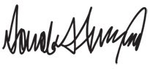  
DONALD J. TRUMP

Het Witte Huis,

20 december 2017.

*OPMERKING: Dit uitvoerend besluit en de bijgevoegde bijlage werden op 21 december vrijgegeven door het Bureau van de Perssecretaris en op 26 december gepubliceerd in het Federal Register .*

***BIJLAGE***

*1. Mukhtar Hamid Shah; Geboortedatum (DOB) 11 augustus 1939; alternatieve geboortedatum 8 november 1939; nationaliteit, Pakistan*

*2. Angel Rondon Rijo; geboortedatum 16 juli 1950; nationaliteit, Dominicaanse Republiek*

*3. Dan Gertler; Geboren op 23 december 1973; nationaliteit, Israël; alt. nationaliteit, Democratische Republiek Congo*

*4. Maung Maung Soe; geboortedatum maart 1964; nationaliteit, Birma*

*5. Yahya Jammeh; geboortedatum 25 mei 1965; nationaliteit, Gambia*

*6. Sergey Kusiuk; geboortedatum 1 december 1966; nationaliteit Oekraïne; alternatieve nationaliteit Rusland*

*7. Benjamin Bol Mel; Geboren op 3 januari 1978; alt. Geboren op 24 december 1978; nationaliteit, Zuid-Soedan; alt. nationaliteit, Soedan*

*8. Julio Antonio Juarez Ramírez; Geboren op 1 december 1980; nationaliteit, Guatemala*

*9. Goulnora Islamovna Karimova; Geboren op 8 juli 1972; nationaliteit, Oezbekistan*

*10. Slobodan Tesic; geboortedatum 21 december 1958; nationaliteit, Servië*

*11. Artem Yuryevich Chayka; Geboren op 25 september 1975; nationaliteit, Rusland*

*12. Gao Yan; geboortedatum april 1963; nationaliteit, China*

*13. Roberto Jose Rivas Reyes; geboortedatum 6 juli 1954; nationaliteit, Nicaragua*

Donald J. Trump (1e termijn), Uitvoerend besluit 13818 - Blokkering van eigendommen van personen die betrokken zijn bij ernstige mensenrechtenschendingen of corruptie online door Gerhard Peters en John T. Woolley, The American Presidency Project <https://www.presidency.ucsb.edu/node/331777>

Iedereen die mijn rechten schend is aansprakelijk onder bovenstaande EO13818 en wordt aangemerkt als Mensenhandelaar om via de Oude vervallen wetgeving te acteren.

Tevens is de RICO act van toepassing: <https://gemini.google.com/share/08d70b8501ae>

**Uitleg van de RICO-wetgeving** <https://g.co/gemini/share/08d70b8501ae>

Gemaakt met **2.5 Flash** 25 juni 2025 Wat is de Rico law

De "RICO law" is een afkorting van de **Racketeer Influenced and Corrupt Organizations Act**. Dit is een federale wet in de Verenigde Staten die in 1970 werd aangenomen als onderdeel van de bredere Organized Crime Control Act van 1970.

**Hoofddoel en betekenis:**

Het belangrijkste doel van de RICO Act was om georganiseerde misdaad, zoals de maffia, effectiever te kunnen bestrijden. Vóór RICO was het vaak moeilijk om hooggeplaatste leden van criminele organisaties te veroordelen, omdat ze zelden direct betrokken waren bij de uitvoer van misdaden. RICO maakt het mogelijk om personen aan te pakken die deel uitmaken van een criminele onderneming en daarvan profiteren, zelfs als ze zelf niet direct de criminele handelingen uitvoeren.

**Kernpunten van de RICO Act:**

* **Criminele onderneming (Enterprise):** De wet richt zich op "ondernemingen" die betrokken zijn bij "racketeeringactiviteiten". Een onderneming kan elke soort groep zijn die samenwerkt, van een formele organisatie zoals een bedrijf tot een informele groep criminelen.
* **Patroon van racketeeringactiviteiten:** Om veroordeeld te worden onder RICO, moet er sprake zijn van een "patroon" van racketeeringactiviteiten. Dit betekent dat er minimaal twee gerelateerde criminele handelingen (zogenoemde "predicate acts") moeten zijn gepleegd binnen een periode van tien jaar.
* **Racketeeringactiviteiten:** De wet definieert een breed scala aan misdrijven als racketeeringactiviteiten, waaronder (maar niet beperkt tot):
  + Afpersing
  + Gokken
  + Moord
  + Ontvoering
  + Brandstichting
  + Omkoping
  + Verduistering
  + Drugshandel
  + Witwassen
  + Mensenhandel
* **Straffen:** Overtredingen van de RICO Act kunnen leiden tot zware straffen, waaronder lange gevangenisstraffen (tot 20 jaar per aanklacht), hoge boetes en de verbeurdverklaring van activa die zijn verkregen via of gebruikt bij de criminele activiteiten.
* **Civiele vorderingen:** Naast strafrechtelijke vervolging staat de RICO Act ook civiele vorderingen toe. Dit betekent dat slachtoffers van racketeeringactiviteiten een rechtszaak kunnen aanspannen om schadevergoeding te eisen, inclusief driedubbele schadevergoeding (treble damages).

**Bredere toepassing:**

Hoewel oorspronkelijk bedoeld om de georganiseerde misdaad aan te pakken, is de toepassing van de RICO Act in de loop der jaren verbreed. Het wordt nu ook gebruikt in zaken die variëren van fraude en corruptie in het bedrijfsleven tot politieke samenzweringen. De wet is een krachtig instrument voor aanklagers omdat het hen in staat stelt een complex verhaal te vertellen over criminele activiteiten en meerdere personen samen te vervolgen die betrokken zijn bij een bredere criminele onderneming.

Of dit nu de klager op valse gronden is , of Rechter met het hele OM en Griffie. Mochten er verwarringen zijn ontstaan door toedoen van de klager, hij 100% zelf verantwoordelijk is voor de gevolgen zie zijn ontstaan door gebruikmaking van verschillende entiteiten. Hij heeft zelf het klimaat gecreëerd over de situatie die door zijn toedoen zijn ontstaat, door smaad laster en hetze tegen mij en overige gedupeerden. Dan het verduisteren van bewijzen werk niet in zijn voordeel.

Ik wens u geen kwaad toe, maar aansprakelijk zal ik u wel houden voor een Militaire Rechtbank omdat ik geen misdaad heb gepleegd ook in het verleden niet, de twee eerdere veroordelingen zijn onwettig op valse gronden om eigen misdaad en falen te verhullen van GENOCIDE en het dwingen om een ziekenkosten verzekering op te dringen tegen mijn uitdrukkelijke wens zonder een contract met mijn insteming.

Hartelijke groet

Rob Brekel die zijn opgedrongen Rechtspersoon claimt die in Hoofdletters door u bedrijf aan mij is gekoppeld via mijn Geboorte akte, en verhandeld wordt via de Beurs en corrupte Fake Overheid.